
ΕΛΛΗΝΙΚΗ ΔΗΜΟΚΡΑΤΙΑ
ΕΠΙΜΕΛΗΤΗΡΙΟ
ΦΘΙΩΤΙΔΑΣ
Ν.Π.Δ.Δ


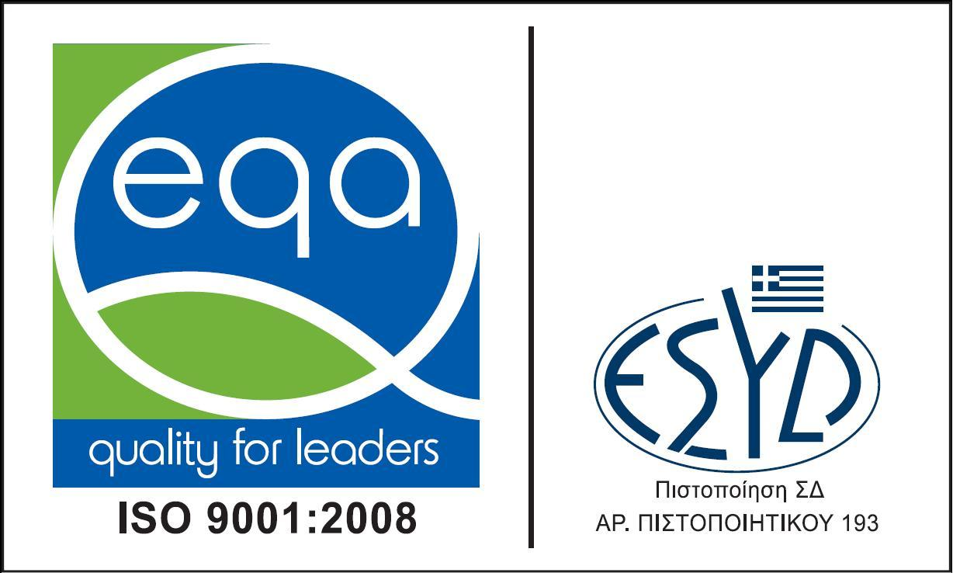

Ταχ.Δ/νση: ΟΘΩΝΟΣ 3 - ΛΑΜΙΑ 35100
Τηλ.2231022112, 2231021395
Φαξ 2231030985
http://www.fthiotidoscc.gr
e-mail: info@fthiotidoscc.gr

Λαμία 22-01 -2016
Αρ.Πρωτ.: 550

Προς
Επιμελητήρια
- Περιφέρειας Στερεάς Ελλάδας
- Περιφέρειας Θεσσαλίας
Κοινοποίηση:
- Ενώσεις Ξενοδόχων & Ενοικ. Δωματίων Ν. Φθιώτιδας
- Τουριστικά Γραφεία

ΠΡΟΣΚΛΗΣΗ
«Δημιουργία φορέα Προσέλκυσης Αεροπορικών Εταιρειών & Ανάπτυξης πτήσεων προς το αεροδρόμιο Κ.Α.Ν.Α (VOL) και ανάδειξη αυτού ως Αεροδρόμιο Κεντρικής Ελλάδας»

Κύριοι Πρόεδροι,
Σε παλαιότερες επαφές που πραγματοποιήσαμε με εκπροσώπους Επιμελητηρίων της Κεντρικής Ελλάδας, είχαμε συμφωνήσει πως είναι αναγκαίο η περιοχή να αποκτήσει το δικό της αεροδρόμιο, ώστε να ενισχύσει το τουριστικό της προφίλ και να στοχεύσει σε περισσότερο εξωστρεφείς δράσεις, με στόχο να ενδυναμωθεί κυρίως η τοπική οικονομία.
Το συγκεκριμένο ρόλο θα μπορούσε να αναλάβει ο Κρατικός Αερολιμένας Νέας Αγχιάλου, ένα αεροδρόμιο που βρίσκεται κυριολεκτικά στην καρδιά της Κεντρικής Ελλάδας και προσφέρει όλα τα συγκριτικά πλεονεκτήματα, ώστε να είναι εφικτό να στηριχθεί από όλες τις όμορες περιοχές. Το Επιμελητήριο Μαγνησίας, σε συνεργασία με την Ένωση Ξενοδόχων Ν. Μαγνησίας, στο παρελθόν είχε αναλάβει την πρωτοβουλία να συσπειρώσει τα Επιμελητήρια & τις αντίστοιχες Ενώσεις Ξενοδόχων των Νομών της Κεντρικής Ελλάδας, με στόχο τη δημιουργία ενός Οργανισμού που θα αναλάβει να προσελκύσει αεροπορικές εταιρείες και να αναπτύξει πτήσεις προς το αεροδρόμιο Κ.Α.Ν.Α. (VOL) ώστε να καταστεί Αεροδρόμιο Κεντρικής Ελλάδας.
Προκειμένου να επικοινωνήσουμε το μήνυμα της κοινής δράσης όλων των συναρμόδιων φορέων, το Επιμελητήριο Φθιώτιδας & το Επιμελητήριο Μαγνησίας, σας προσκαλούν να συμμετέχετε στην εν λόγω συνάντηση για τη διαμόρφωση του Οργανισμού την Τετάρτη 27 Ιανουαρίου 2016 και ώρα 14:30, στις εγκαταστάσεις του Επιμελητηρίου Φθιώτιδας (Όθωνος 3, Λαμία).
Στη συνάντηση θα παρουσιαστεί πρόταση σχεδίου λειτουργίας του Οργανισμού - καταστατικό, ενώ ο τίτλος του (βάσει καταστατικού) θα είναι: «Οργανισμός Προσέλκυσης Αεροπορικών Εταιρειών & Ανάπτυξης πτήσεων προς το αεροδρόμιο Κ.Α.Ν.Α (VOL)» με το διακριτικό τίτλο «Οργανισμός τουριστικής προβολής & μάρκετινγκ Κεντρικής Ελλάδας».
Θερμή παράκληση όπως ενημερώσετε τις τοπικές ενώσεις ξενοδόχων, ενοικ. Δωματίων, τουρ. πρακτόρων & τους ενδιαφερόμενους φορείς να συμμετάσχουν στη συνάντηση.

Με εκτίμηση,
Ο Πρόεδρος

Αλέξανδρος Διαμαντάρας

